Herr Kaiser ging ärgerlich ins Haus zurück und murmelte:

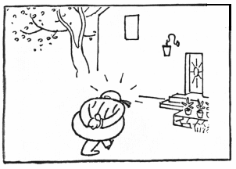

Erzähle, wie die Geschichte weiter geht!

Als er dann das Zimmer betrat, ……………

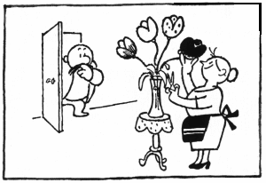

Die Lösung des Autors (Hans Kossatz) könnte den Schülern eventuell nachgeliefert werden, ist aber meistens nicht nötig:

